La materia

Didattica per domande

- Cos’è la materia?

- Quali sono le caratteristiche della materia?

Nel rispondere specifica :
- gli stati fisici e i passaggi di stato

- Qual è la composizione della materia?

Nel rispondere specifica :
- miscugli e le sostanze pure

- quali sono le trasformazione della materia?

Nel rispondere specifica :
- trasformazioni fisiche e trasformazioni chimiche

Cos’è la temperatura di ebollizione?

La temperatura a cui la tensione di vapore eguaglia la pressione esterna è detta temperatura di ebollizione. Con il riscaldamento di un liquido, si inizia a formare un vapore, che esercita una certa pressione chiamata tensione di vapore. Finché la tensione di vapore è inferiore alla pressione atmosferica, il vapore si forma solo sulla superficie del liquido e si ha l'evaporazione. Quando la tensione di vapore diventa uguale alla pressione atmosferica, le bolle di vapore si formano in tutto il liquido e si ha l'ebollizione.
La temperatura di ebollizione è una proprietà intensiva delle sostanze pure allo stato liquido.
Ogni sostanza pura bolle a una determinata e caratteristica temperatura. Durante l'ebollizione la temperatura non aumenta, ma resta costante per tutto il tempo in cui sono presenti contemporaneamente il liquido e l'aeriforme (sosta termica).
La temperatura di ebollizione di una sostanza dipende dalla pressione e aumenta all'aumentare di questa. La temperatura a cui bolle un liquido alla pressione di 1 atm è detta temperatura normale di ebollizione.
In montagna, la pressione atmosferica è più bassa e l'acqua bolle a una temperatura inferiore (per esempio, a 1200 m di altezza bolle a 96 °C). Quando si cuociono i cibi in alta montagna, l'acqua raggiunge più presto l'ebollizione ma, avendo una temperatura più bassa, richiede un tempo più lungo per la cottura. Al contrario, la pentola a pressione cuoce gli alimenti più rapidamente, perché il vapore trattenuto al suo interno crea un aumento di pressione, che consente all'acqua di bollire a una temperatura più alta, intorno ai 110° C.

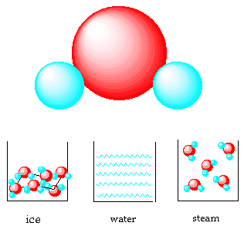
solido
liquido
gassoso
Stato gassosoe alta energia cinetica, deboli o nulle forze di attrazione
Stato liquido e media energia cinetica, forze di attrazione sufficienti a tenere vicine le particelle ma non ferme
Stato solido e bassa energia cinetica , forti o fortissime forze di attrazione

Nello schema seguente possiamo vedere tutti i passaggi di stato possibili della materia:
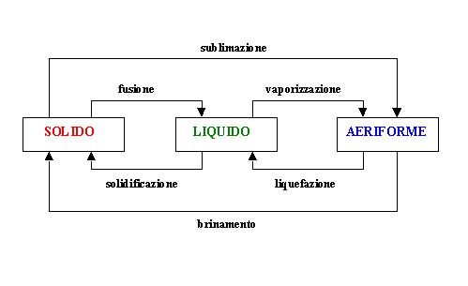
Ogni passaggio di stato ha un nome particolare:
- fusione, quando un corpo da solido diventa liquido
- solidificazione, quando un corpo da liquido diventa solido
- vaporizzazione, quando un corpo da liquido diventa gassoso
- Condensazione o liquefazione, quando un corpo da gassoso diventa liquido
- sublimazione, quando un corpo da solido diventa gassoso
- brinazione, quando un corpo da gassoso diventa solido

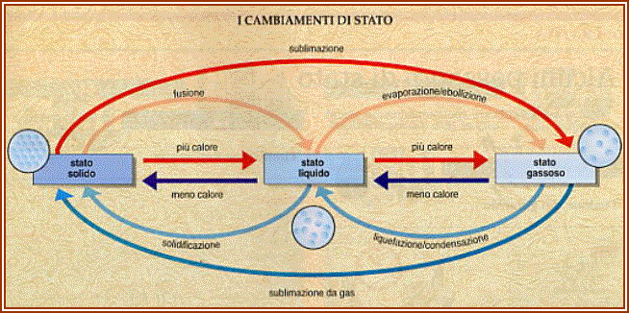

☺Completa lo schema rispondendo alle domande con le parole in corsivo
ottenere – versare – sciogliere – separare – mescolare – attaccare – formare

- Mettere insieme cose diverse per creare una sola cosa
- Fare, dare una forma
- Unire due cose
- Dividere
- Riuscire ad avere
- Far diventare liquido
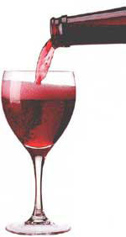

Foto 1

1.
2.
3.
4.
5.
6.

☺Completa lo schema rispondendo alle domande con le parole in corsivo
ottenere – versare – sciogliere – separare – mescolare – attaccare – formare

- Mettere insieme cose diverse per creare una sola cosa
- Fare, dare una forma
- Unire due cose
- Dividere
- Riuscire ad avere
- Far diventare liquido

Foto 1

1.
m | e | s | c | o | l | a | r | e
f | o | r | m | a | r | e
a | t | t | a | c | c | a | r | e
s | e | p | a | r | a | r | r
o | t | t | e | n | e | r | e
s | c | i | o | g | l | i | e | r | e
v | e | r | s | a | r | e
2.
3.
4.
5.
6.

Esistono diversi tipi di miscugli:
- i miscugli di solidi (esempio: zolfo e ferro)
- i miscugli di liquidi (esempio: acqua e olio)
- i miscugli di solidi in liquidi (esempio: terra e acqua)
- i miscugli di solidi in gas (esempio: lo smog cioè delle minuscole particelle di fuliggine nell’aria)
- i miscugli di gas in liquidi (esempio: le bollicine nell’acqua gassata)

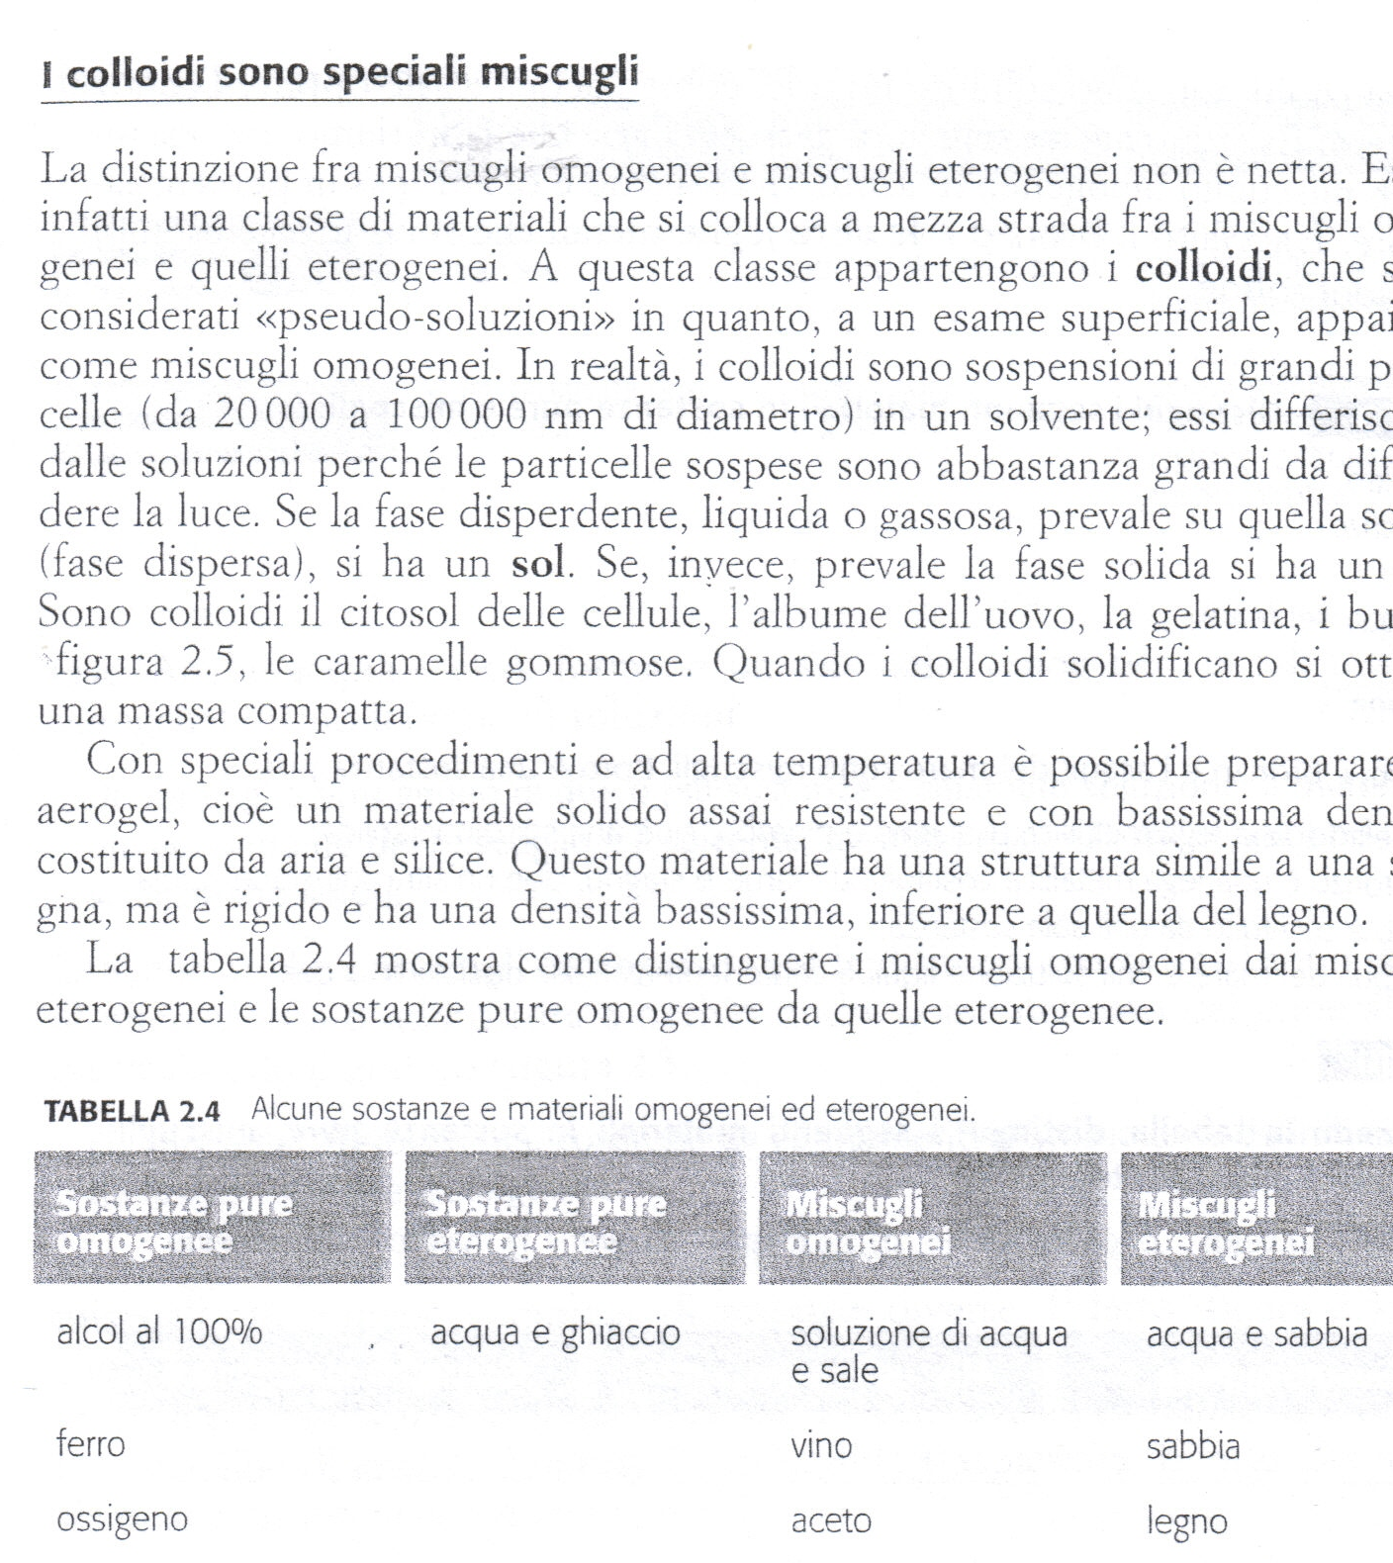

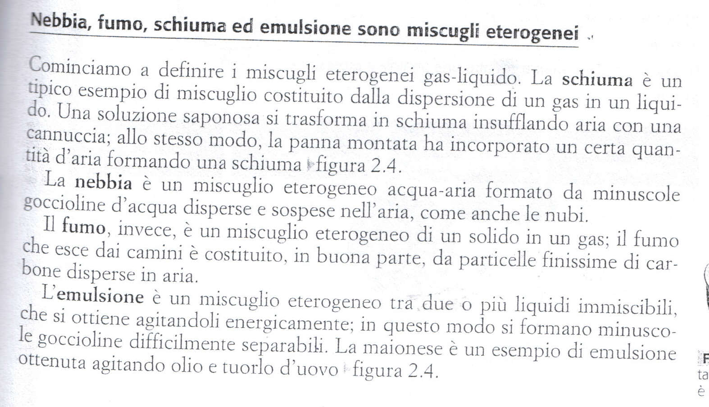

Verifica

 | Solidi | Liquidi | Aeriformi
Volume | proprio | proprio | Occupa tutto il volume disponibile
Massa | propria | propria | propria
Forma | propria | spazio esterno al nucleo | assume la forma del recipiente
Effetti della pressione | Incomprimibili( a pressione non elevate) | Incomprimibili( a pressione non elevate | comprimibili

